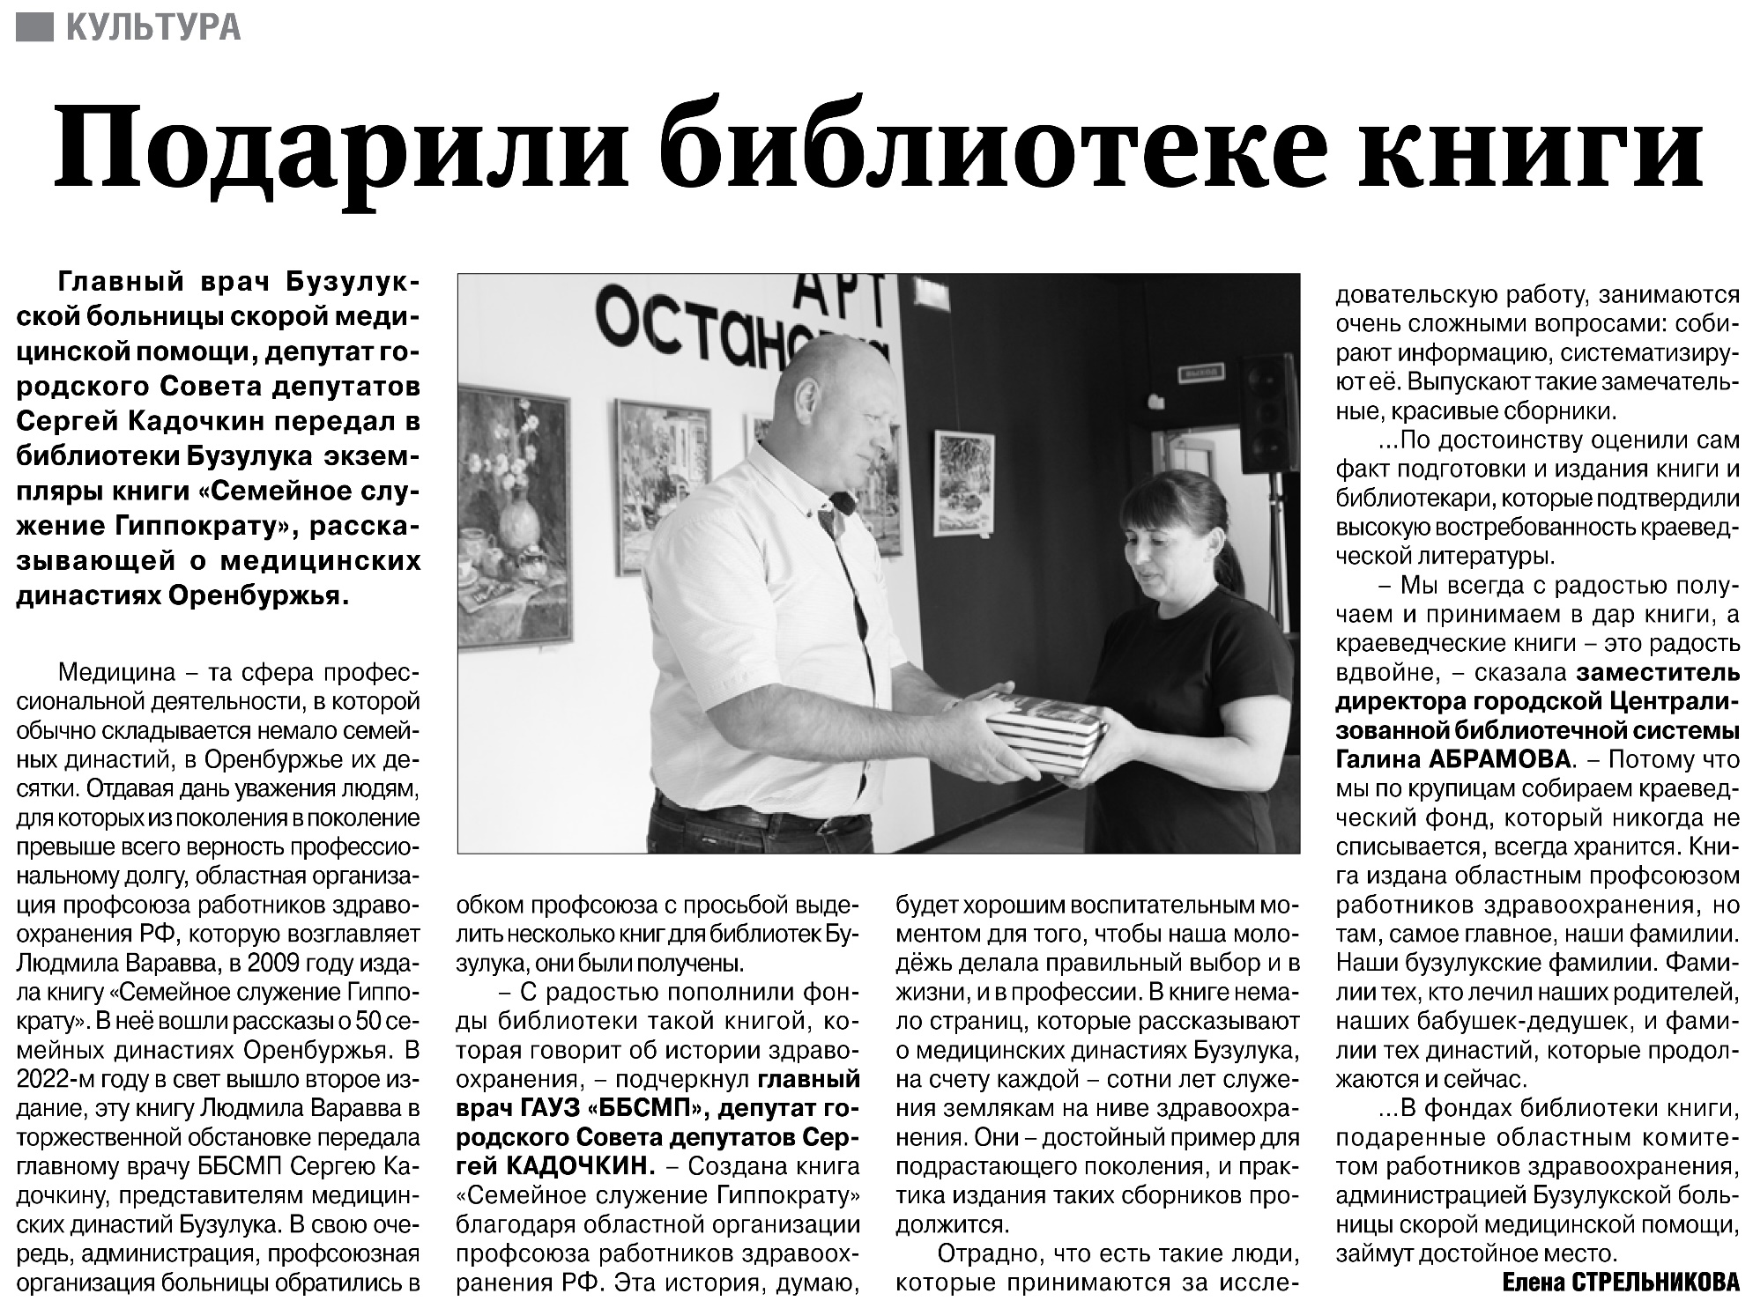

**Стрельникова Е. Подарили библиотеке книги / Е. Стрельникова // Российская провинция. – 2022. – 8 сентября. – С. 14.**